Приложение № 4
Отчет
о проведении школьного этапа Всероссийских спортивных соревнований школьников
«Президентские состязания»

Количество обучающихся в общеобразовательном учреждении |  |  | Показатель процента обучающихся Президентских состязаний (%). | Основные виды соревнований и конкурсов, включённых в программу школьного этапа Президентских состязаний | Объём, выделяемых финансирования  (тыс. рублей) | Общая информация проведения школьного этапа:  1. Основные виды программы (обобщённая информация об общеобразовательных организациях);  2. Освещение в СМИ.
Классы | Всего | Приняло участие в школьном этапе Президентских состязаний
1 |  |  |  |  |  | По приказу с 2 сентября 2018 года по 17 марта 2019 года. Были проводины школьные этапы Всероссийских спортивных соревнований школьников «Президентские состязания» и Всероссийских спортивных игр школьников «Президентские спортивные игры».
2 |  |  |  |  |  | В школьном этапе президентское состязании провели соревновании: Бег30м.,бег 60 м.; бег 100м.; кросс1000м., челночный бег 3/10м., подтягивание, прыжки в длину с места, наклон туловища, подъем туловища.
3
4 | 10 | 10 | 100% | Бег30м., кросс1000м., челночный бег 3/10м., подтягивание, прыжки в длину с места, наклон туловища, подъем туловища. |  | В школьном этапе президентское состязании провели соревновании: Бег30м.,бег 60 м.; бег 100м.; кросс1000м., челночный бег 3/10м., подтягивание, прыжки в длину с места, наклон туловища, подъем туловища.
5 | 10 | 10 | 100% | Бег30м., кросс1000м., челночный бег 3/10м., подтягивание, прыжки в длину с места, наклон туловища, подъем туловища. |  | 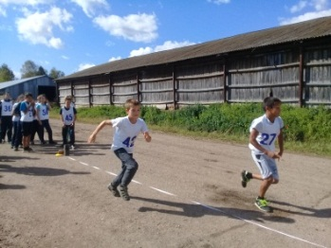
6 | 10 | 10 | 100% | бег 60м.,бег 100м., кросс1000м., челночный бег 3/10м., подтягивание, прыжки в длину с места, наклон туловища, подъем туловища. |  | 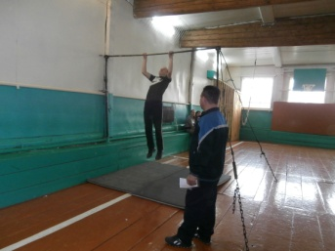
7 | 15 | 15 | 100% | бег 60м.,бег 100м., кросс1000м., челночный бег 3/10м., подтягивание, прыжки в длину с места, наклон туловища, подъем туловища. |  | 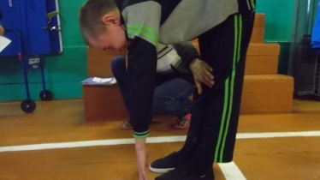
8 | 25 | 25 | 100% | бег 60м.,бег 100м., кросс1000м., челночный бег 3/10м., подтягивание, прыжки в длину с места, наклон туловища, подъем туловища. |  | 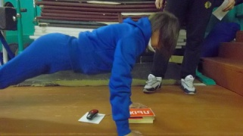
9 | 9 | 7 | 77% | бег 60м.,бег 100м., кросс1000м., челночный бег 3/10м., подтягивание, прыжки в длину с места, наклон туловища, подъем туловища. |  | 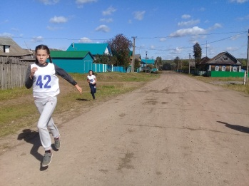
10 | 5 | 5 | 100% | бег 100м., кросс1000м., челночный бег 3/10м., подтягивание, прыжки в длину с места, наклон туловища, подъем туловища. |  | 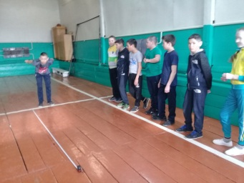
11 | 4 | 4 | 100% | бег 100м., кросс1000м., челночный бег 3/10м., подтягивание, прыжки в длину с места, наклон туловища, подъем туловища. |  | 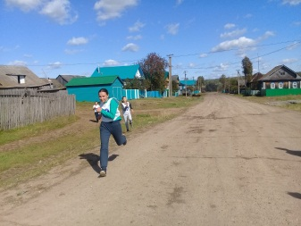

Преподаватель физической культуры__________________________Карамов А.Р.
Директор общеобразовательной организации___________________Л.Ф.Нуртдинова
М.П

